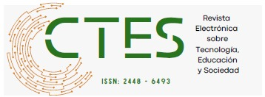***Artículos científicos***

**Análisis Del Proceso Para La Obtención Del Distintivo De Empresa Socialmente Responsable, Caso De Estudio: Empresas En El Ramo Logístico Ciudad Juárez Chihuahua, México.**

*Analysis Of The Process To Obtain The Socially Responsible Company Label, Case Study: Companies In The Logistics Industry Ciudad Juarez Chihuahua, Mexico.*

**Judith Gallegos Padilla**

Tecnológico Nacional de México/I. T. De Ciudad Juárez

[Judithgp@itcj.edu.mx](mailto:Judithgp@itcj.edu.mx)

https://orcid.org/0009-0002-2595-7944

**Jorge Arturo** **Pinedo Gaucin**

Tecnológico Nacional de México/I. T. De Ciudad Juárez

jorge.pg01@cdjuarez.tecnm.mx

https://orcid.org/0009-0004-9427-2783

**María del Rosario Valadez Aranda**

Tecnológico Nacional de México/I. T. De Ciudad Juárez

[rosariovaladez@hotmail.com](mailto:rosariovaladez@hotmail.com)

https://orcid.org/0000-0003-4455-3072

**Miguel Gerardo Mireles Centeno**

Tecnológico Nacional de México/I. T. De Ciudad Juárez

mmireles@itcj.edu.mx

https://orcid.org/0000-0003-2605-7294

**Resumen**

El distintivo de Responsabilidad Social Empresarial (RSE) es un reconocimiento a las acciones que las organizaciones realizan de acuerdo a su compromiso con la sociedad alineado a sus principios y valores. La RSE es una estrategia fundamental para la cultura empresarial de las compañías que desean ser más rentables y eficientes; es una iniciativa de carácter voluntario que se enfoca en el bienestar de sus trabajadores, reducir el impacto ambiental de sus operaciones y fomentar el desarrollo de la sociedad. La creación de un marco conceptual y de valor que respaldará los lineamientos y acciones necesarios para apoyar a las organizaciones a elaborar y adoptar este nuevo enfoque de responsabilidad social fue crucial para el inicio del programa de RSE a través del Centro Mexicano para la Filantropía (Cemefi). El análisis del proceso que se realizó en esta investigación tuvo como principal objetivo identificar cuáles son los requerimientos que debe cumplir una empresa que busca obtener esta acreditación sus ventajas de obtenerla. Todo con un enfoque en las empresas que pertenecen al área de la logística y el transporte.

**Palabras clave:** *Responsabilidad Social, ESR, distintivo, cultura empresarial***.**

**Abstract**

The Corporate Social Responsibility (CSR) label is a distinction for the actions that companies carry out in accordance with their commitment to society and in line with their values and principles.CSR is a fundamental strategy for the corporate culture of companies that want to be more profitable and efficient; it is a voluntary initiative that focuses on the well-being of their workers, reducing the environmental impact of their operations and promoting the development of society. The creation of a conceptual and value framework to support the guidelines and actions needed to help organizations develop and adopt this new approach to social responsibility was crucial for the start of the CSR program through the Mexican Center for Philanthropy (Cemefi).The main objective of the analysis of the process carried out in this research was to identify the requirements to be met by a company seeking to obtain this accreditation and the advantages of obtaining it. All with a focus on companies that belong to the area of logistics and transportation.

**Keywords:** *Social Responsibility, CSR, distinction, corporate culture*

**Fecha Recepción:** Junio 2024 **Fecha Aceptación:** Octubre 2024

**Introducción**

El distintivo de Empresa Socialmente Responsable (ESR), se basa en la optimización y actualización constante de las empresas que incorporan consideraciones sociales y medioambientales en sus actividades u operaciones, representa hoy un valor y un beneficio. La mejora continua permite a las empresas lograr una mayor competitividad que no sea a pesar de, sino respetando y promoviendo el pleno desarrollo de las personas, las comunidades en las que operan y el medio ambiente, lo que es indispensable para seguir siendo competitivas el día de mañana. La ESR es el producto de una combinación de atributos morales, éticos, medioambientales y jurídicos; es una decisión que se toma voluntariamente y no por imposición. Cuando las empresas cumplen sus objetivos, son capaces de proporcionar beneficios a sus proveedores, empleados, el medio ambiente, los trabajadores y las personas que dependen de ellas. Es una idea excelente para comunicar al público una imagen corporativa positiva. (Paredes, A., 2022)

En los últimos años, muchos proyectos han centrado su atención en las microempresas y las pequeñas y medianas empresas (PYMES). Lo anterior ha permitido comprender mejor sus características y sus conexiones con el entorno económico, social y ambiental. Sin embargo; las PYMES siguen necesitando poseer una base operativa que identifique constantemente sus problemas y tácticas para facilitarles la toma de decisiones.

El propósito de este estudio es examinar el procedimiento y los requerimientos que deben cumplirse para que una empresa en el ramo logístico obtenga el título de ESR, el cual es otorgado por el Centro Mexicano para la Filantropía (Cemefi) en Ciudad Juárez, Chihuahua.

**Desarrollo**

**¿Qué es el distintivo ESR?**

Desde el año 2001, las compañías que cumplen con el 75% de los indicadores de responsabilidad social, los cuales son determinados mediante un cuestionario de autodiagnóstico que se elabora anualmente y que la empresa sustenta documentalmente. Además, es un acto de transparencia, honestidad y confianza organizacional, que permite a las compañías organizar sus operaciones y gestión comercial en un proceso único. Es otorgado en nuestro país por el Cemefi en colaboración con la Alianza por la Responsabilidad Social Empresarial en México (AliaRSE). (Distintivo ESR: qué es, beneficios y como se obtiene, 2022)

El propósito de este distintivo es fomentar y promover una cultura competitiva por medio de acciones responsables integrales que busquen tanto los objetivos como la prosperidad de las empresas, contribuyendo al mismo tiempo con la sociedad. Esta acreditación ha resultado ser una de las principales referencias para los clientes que desean encontrar marcas que se preocupan por generar un impacto social positivo en sus comunidades y poseen una conciencia de protección al medio ambiente. Además, también es una puerta de entrada importante para las empresas que desean involucrarse de manera profunda en la administración de sus iniciativas de responsabilidad social. (AliaRSE: la alianza para la Responsabilidad Social Empresarial en México, 2014)

De acuerdo al Cemefi, el distintivo ESR se obtiene por medio de un proceso de diagnóstico basado en indicadores que están en línea con las iniciativas internacionales y que representan las ESR. Estos son revisados y aprobados anualmente por un Comité de Expertos en los distintos rubros de la ESR, respaldados por pruebas documentales y a través de una evaluación diferenciada según el tamaño de la empresa y las etapas de madurez de las mismas, como resultado de una verificación externa. (Distintivo ESR® – Centro Mexicano para la Filantropía, n.d.)

Hoy en día, la RSE es un valor adicional para las empresas, aportando a la mejora de la imagen organizacional dando fortalecimiento a la marca y una ventaja competitiva. Los grupos de interés se identifican con aquellas empresas que aportan soluciones a sus necesidades y al mismo tiempo cuenten con una conciencia social. Adicionalmente estas compañías como muestra de su cultura de la responsabilidad social, se comprometen a volver a obtenerla cada año (Figura 1).

**Figura 1. Entrega de distintivos ESR**

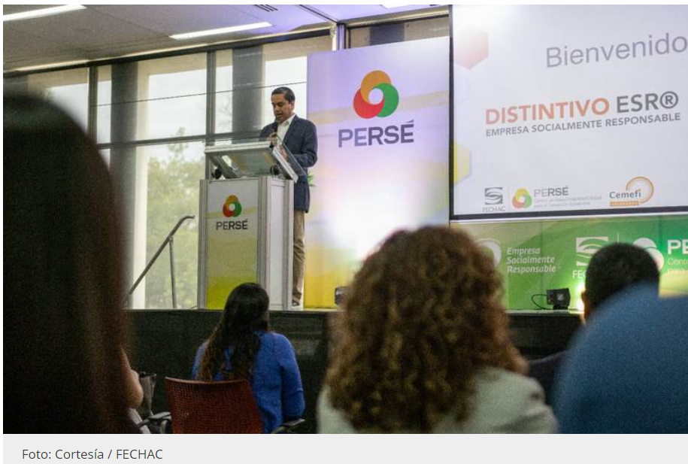

**Fuente: Fundación del Empresario Chihuahuense A.C. FECHAC**

El propósito es fomentar y respaldar la incorporación de los principios de RSE en la cultura y la estrategia empresarial, asumiendo la responsabilidad de evaluar sus acciones con transparencia adecuada y respaldando el cumplimiento de los indicadores propuestos en los campos de la ética empresarial, la conexión con la comunidad, el medio ambiente, el consumo y la mercadotecnia responsable. (Mendizábal, B.G., 2013).

En México existen 1,600 empresas acreedoras al distintivo ESR, de las cuales 72 pertenecen al estado de Chihuahua y 17 se encuentran ubicadas en Ciudad Juárez como se puede observar en la Tabla 1. (la Filantropía & (Cemefi), n.d.)

**Tabla 1 Empresas que ostentan el distintivo de Empresa Socialmente Responsable ESR 2024**

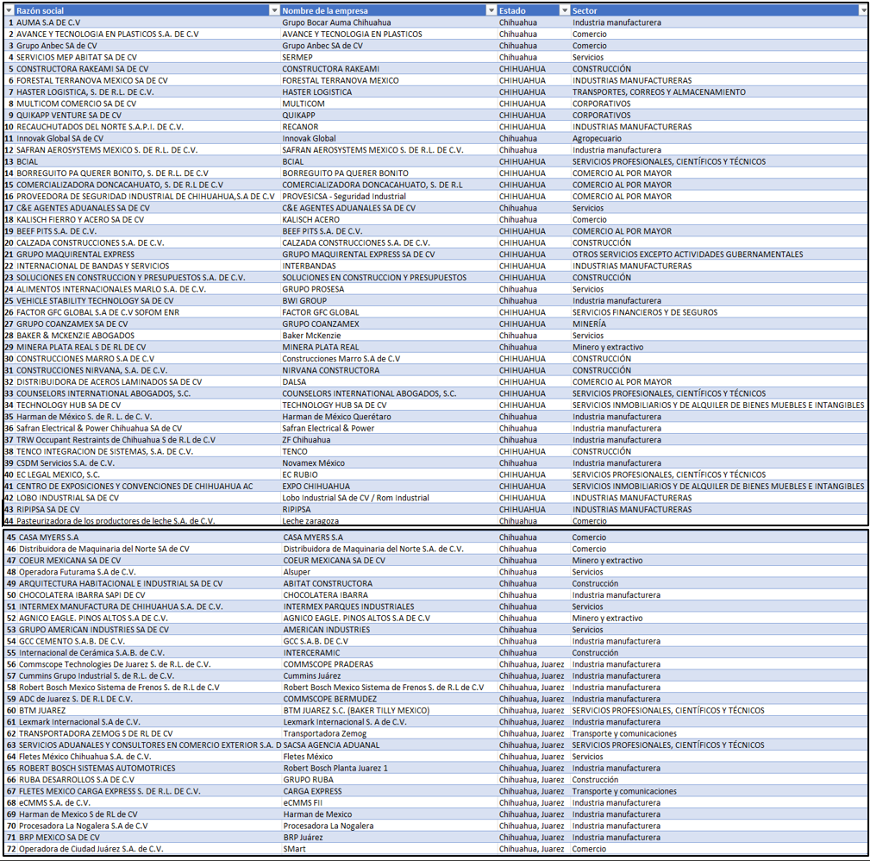

**Fuente: El Centro Mexicano para la Filantropía, A.C. (Cemefi)**

**¿Cómo se obtiene el distintivo ESR?**

La implementación de las siguientes cuatro áreas de la responsabilidad social dentro de la cultura organizacional da como resultado la obtención del distintivo ESR:   
  
• Calidad de vida en el trabajo.

• Moral empresarial.

• La empresa tiene una conexión con la comunidad.

• Conservación y protección del medio ambiente.

Para obtener el distintivo las empresas deben de realizar una evaluación autocrítica que tengan como base los rubros que se citan en la Tabla 2:

**Tabla 2 Categorías Distintivo ESR**

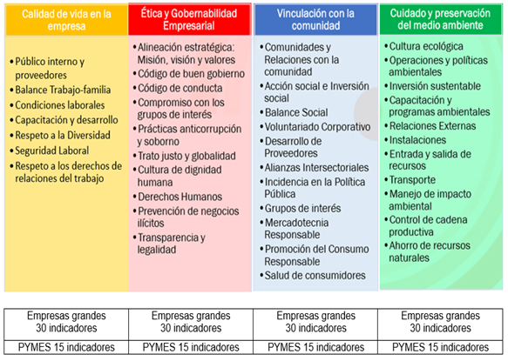

**Fuente: El Centro Mexicano para la Filantropía, A.C. (Cemefi)**

**Aliados regionales Cemefi**

El Cemefi ha establecido alianzas con organizaciones sin fines de lucro que estuvieran alineadas con su misión y objetivos, con el propósito de ampliar la cobertura de sus programas, conocimientos y lecciones aprendidas a lo largo del país. A estos socios se les nominó Aliados Regionales y se cuenta con 19 de ellos en 20 estados de la República (Figura 2).

**Figura 2. Aliados Regionales Cemefi**

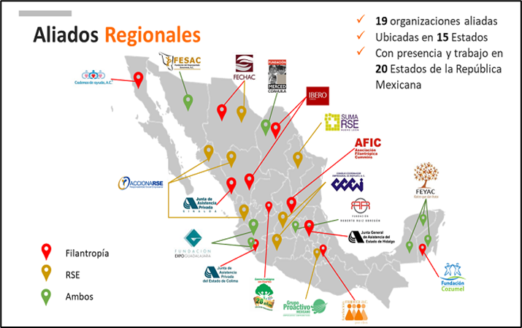

**Fuente: El Centro Mexicano para la Filantropía, A.C. (Cemefi)**

Estos aliados deben estar relacionados con el Cemefi y son conocidos como Donatarias Autorizadas. El reconocimiento, liderazgo y la habilidad de convocatoria en su área de influencia los identifican, así como la promoción de la filantropía y la administración de empresas socialmente responsables. Poseen los medios y la estructura para apoyar y acompañar a las empresas que quieran unirse a algunos de los programas del Cemefi, como afiliarse a la asociación, obtener la acreditación o participar en el proceso de obtención del distintivo ESR (Tabla 2).

**Tabla 2 Lista de Aliados Regionales Cemefi**

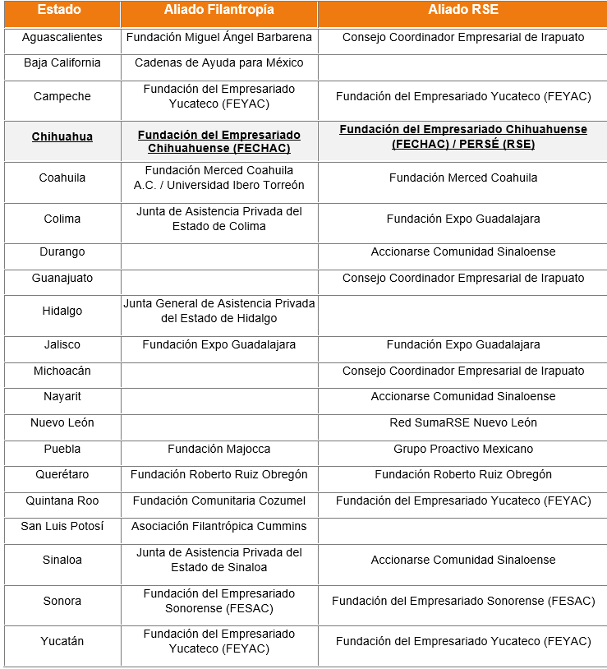

**Fuente: El Centro Mexicano para la Filantropía, A.C. (Cemefi)**

**Beneficios del Distintivo ESR**

A continuación, se pueden citar los principales beneficios de la obtención del distintico de ESR:

* Fomenta y promueve una filosofía de competitividad responsable orientados al logro de los objetivos y el éxito de las empresas, al mismo tiempo que busca beneficiar a la sociedad.
* Trabaja bajo un código de ética, difunde sus principios y combate prácticas de corrupción tanto interna como externamente.
* Respeta los derechos y la dignidad humana mediante esquemas de liderazgo participativo, solidaridad, servicio y respeto.
* Fomenta condiciones laborales beneficiosas para todo su entorno social.
* Además de contribuir a la preservación del medio ambiente, respeta el ambiente ecológico en todos y cada uno de los procesos operativos de las organizaciones.
* Analiza los requerimientos sociales de su entorno y participa en soluciones que fomenten la calidad de vida.
* Participa a través de asociaciones intersectoriales con otras organizaciones, cámaras, agrupaciones, empresas y/o el gobierno en la revisión de temas de interés público.

El distintivo ESR no solo incrementa la rentabilidad y el valor de la marca, sino que también reconoce a las compañías como una organización que se compromete voluntaria y públicamente con una gestión socialmente responsable como parte de su estrategia y cultura de negocios. (Distintivo ESR, 2019)

**Empresas Transportistas en Ciudad Juárez con distintivo ESR**

Ciudad Juárez es una de las principales fronteras de México-Estados Unidos y cuenta con uno de los importantes sectores que son las empresas transportistas de contando con 26 empresas dedicadas a este giro esto se puede observar en la Tabla 3.

**Tabla 3 Compañías Transportistas con Distintivo ESR en Ciudad Juárez**

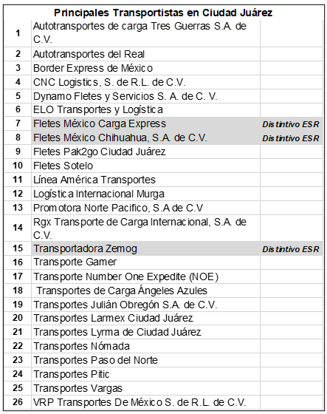

**Fuente: El Centro Mexicano para la Filantropía, A.C. (Cemefi)**

La Figura 3 muestra el porcentaje que representan las empresas transportistas en Ciudad Juárez que cuentan con el distintivo ESR, con respecto a las 26 principales ubicadas en la región.

**Figura 3 Porcentaje de empresas transportistas con/sin distintivo ESR**

**Elaboración propia Fuente: Cemefi**

El primer paso para encontrar un servicio de transporte digno es identificar a las compañías de mayor renombre. Es difícil encontrar esa compañía, por lo que el transporte debe tener un gran valor organizacional, ya que es a través de ellos que se realiza el traslado de productos o bienes de un lugar a otro mediante una planificación que fomente la satisfacción del consumidor. La figura 4 ejemplifica a una empresa comprometida con el distintito ESR.

**Figura 4 Infografía de empresa transportista con distintivo ESR**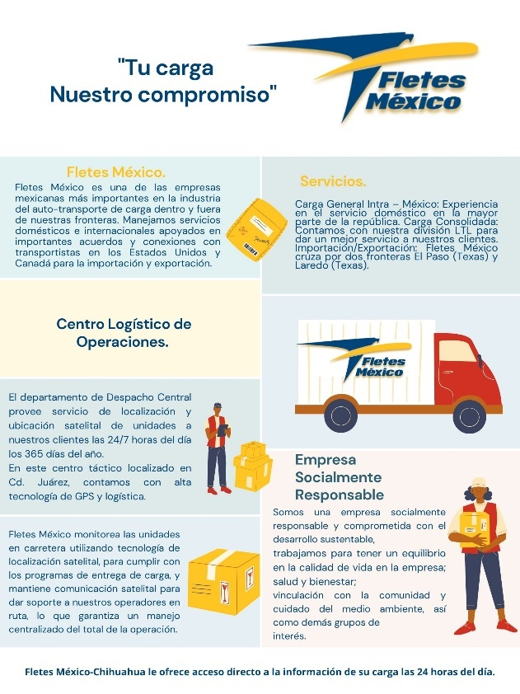

**Fuente: Fletes México: https://www.fletes-mexico.com/**

**Agencias aduanales en Ciudad Juárez**

El tema de agencias aduanales es extenso, su objetivo principal es brindar ayuda a las compañías y personas en las actividades relacionadas al comercio internacional en tres situaciones: importación, exportación y en la regulación de los procedimientos aduaneros.

La siguiente lista de la Tabla 4 muestra las 25 principales agencias aduanales en Ciudad Juárez, que consideramos que cumplen con un mayor reconocimiento.

**Tabla 4 Agencias Aduanales con Distintivo ESR en Ciudad Juárez**

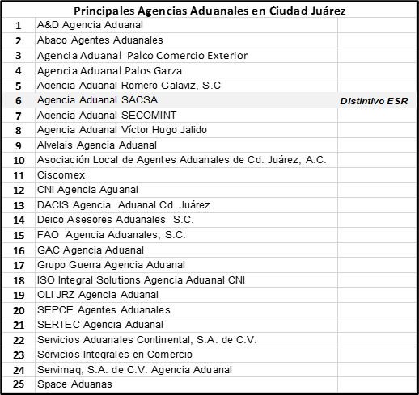

**Fuente: El Centro Mexicano para la Filantropía, A.C. (Cemefi)**

El compromiso de las agencias aduanales con los principios de responsabilidad social empresarial, les permite dirigir sus acciones y esfuerzos hacia la obtención de sus objetivos, al servir como una herramienta para crear una ventaja competitiva, tomando conciencia del impacto que tienen tanto en la sociedad como en el ambiente en el que operan.

La problemática encontrada en las agencias establecidas en Ciudad Juárez es su menor participación en los temas relacionados con la responsabilidad social empresarial, ya que pueden considerarlo de poco interés, esto debido a que consideran que puede implicar gastos en actividades que no tienen un impacto en su imagen o en las ventas. La figura 5 muestra que de las 25 principales Agencias Aduanales solo una posee el distintivo ESR.

**Figura 5 Porcentaje de Agencias Aduanales con/sin distintivo ESR**

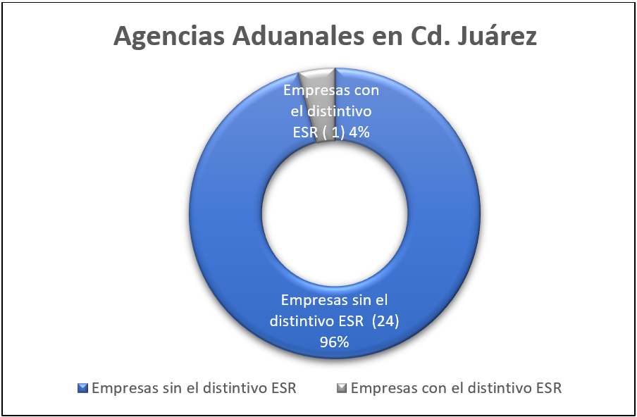

**Elaboración propia Fuente: Cemefi**

Para resolver lo anterior se puede educar a estas compañías sobre la importancia, los beneficios y el cómo ser identificado como una empresa RSE le pueden otorgar ventajas competitivas. La figura 6 ejemplifica a la Agencia Aduanal con distintivo ESR.

**Figura 6 Infografía de Agencia Aduanal con distintivo ESR**

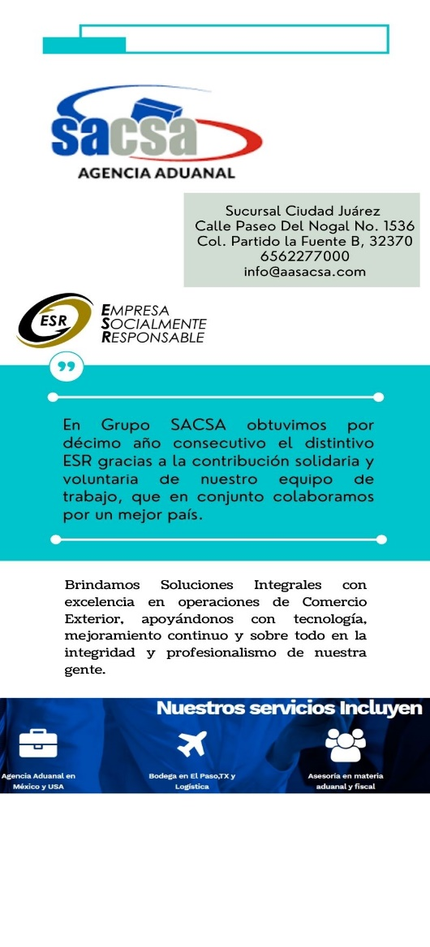

**Fuente: SACSA Agencia Aduanal https://aasacsa.com/about-us-03.html**

**Empresas Comercializadoras y de Manufactura**

Es importante tener presente que de acuerdo a la última actualización de los datos contenidos en los indicadores de la plataforma Desarrollo Económico de Ciudad Juárez (DE): junio 2020, existen un total de 449 empresas dedicadas al comercio y a la manufactura en la ciudad.

Actualmente Ciudad Juárez es sector líder de empresas de manufactura que día con día van aumentando nuevas inversiones, a pesar de esto y de la gran cantidad de empresas que están establecidas, se carece de empresas que sean reconocidas por parte de Cemefi como empresas socialmente responsables, siendo solamente una pequeña lista. (Figura 7)

**Figura 7 Porcentaje de empresas de comercio y manufactura con/sin distintivo ESR**

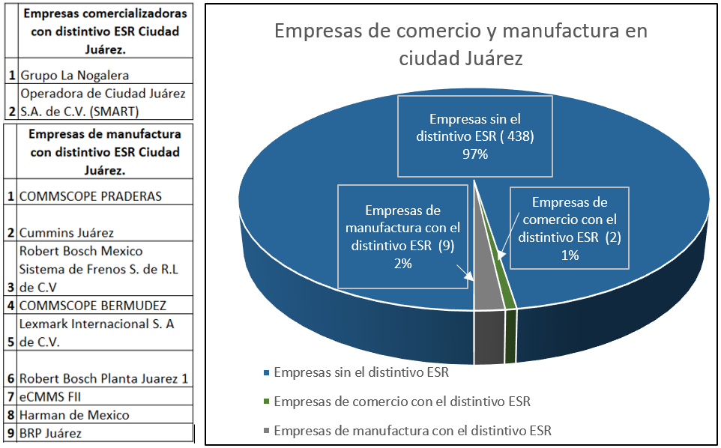

**Fuente: El Centro Mexicano para la Filantropía, A.C. (Cemefi)**

**Metodología**

**¿Cómo alcanzar el Distintivo ESR?**

• La dirección de la compañía se compromete con la implementación de la RSE en su gestión empresarial: firma del Decálogo de Empresa Socialmente Responsable.

• Nombrar un ejecutivo responsable del proceso; o en su defecto integrar un comité de RSE. Aprovechar la proximidad con colaboradores y con la comunidad donde se desarrollan las actividades.

• Llevar a cabo la inscripción al proceso del distintivo ESR.

**Proceso para obtener el distintivo ESR**

Se utiliza un método de diagnóstico que se basa en indicadores revisados y aprobados cada año por un grupo de expertos en diversos campos de la Responsabilidad Social Empresarial, respaldados con pruebas documentales. (Figura 8)

**Figura 8 Diagrama de flujo del proceso para la obtención del distintivo ESR**

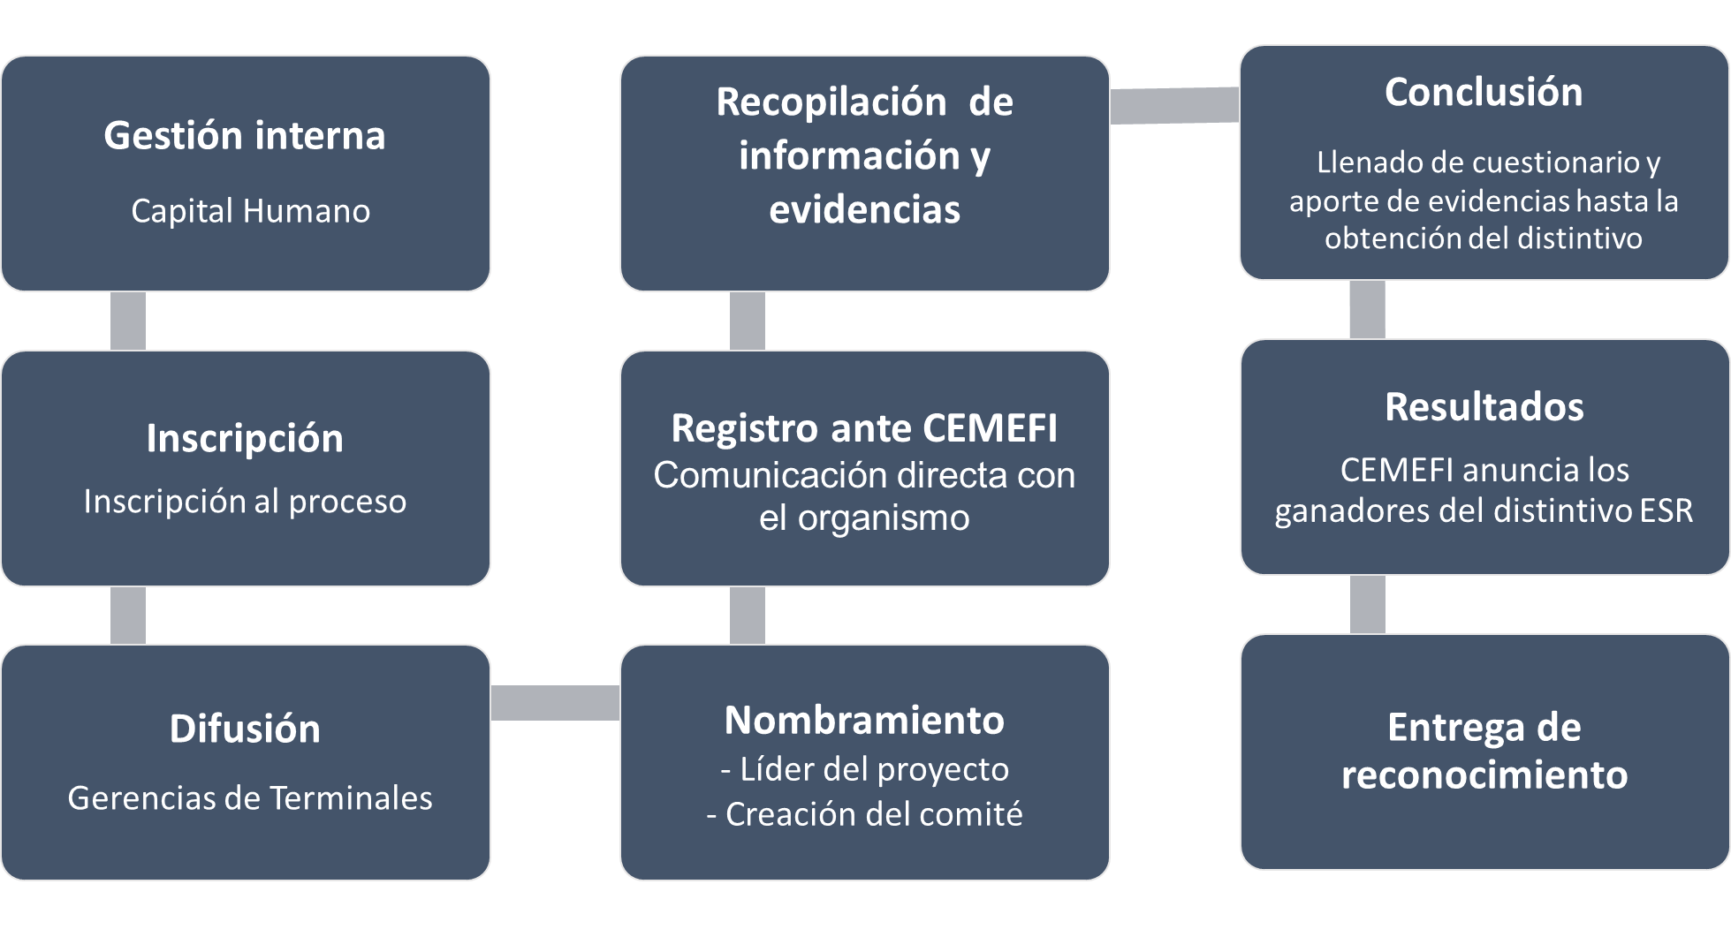

**Fuente: Elaboración propia**

El proceso de diagnóstico es un ejercicio de transparencia, confianza y honestidad que le da la oportunidad a la organización de:

• Organizar la información relacionada con su plan y actividades de ESR.

• Recibir un benchmarking, o ejercicio comparativo, de su desempeño en sus actividades de ESR; esto le da claridad y confianza en la implementación de buenas prácticas y acciones.

• Elaborar un informe de resultados ejecutivo para cada uno de los rubros y subtemas, que le proporcionen una perspectiva de su funcionamiento en comparación con las otras compañías participantes en el mismo sector y con el total de compañías participantes.

• Elaborar una biblioteca de pruebas de su gestión socialmente responsable, la cual se puede gestionar y consultar en una plataforma virtual de manera segura y confidencial.

Los ámbitos que evalúa el diagnostico ESR son los siguientes:

• Calidad de vida en el trabajo.

• Moral empresarial.

• La empresa tiene una conexión con la comunidad.

• Conservación y protección del medio ambiente.

**Evaluación de conformidad**

El resultado de la evaluación diagnostica es de forma imparcial, objetiva y se basa en las respuestas y las pruebas documentales que la empresa ha proporcionado. Estas pruebas pueden incluir políticas, evidencias documentadas, retroalimentación de terceros, reportes públicos, programas y compromisos de implementación que abarquen los cuatro campos de la Responsabilidad Social.

Las compañías que alcancen el 75% del índice RSE de la edición anterior reciben el distintivo ESR.

**Exclusión del proceso de participación**

Las compañías que se encuentren en una situación pública controversial que cuestione su gestión socialmente responsable o que hayan recibido algún tipo de penalización ante la ley por este concepto serán excluidas del proceso de obtención del distintivo.

**Suspensión o retiro del distintivo**

Las compañías que no cumplan con los criterios de ESR pueden perder el distintivo ESR por el Cemefi. Además, si la vigencia se interrumpe debido a una decisión judicial o si la información presentada es incorrecta.

(“¿Cómo se obtiene el Distintivo ESR 2021?”, 2021)

**¿Cuánto cuesta obtener el Distintivo ESR del Cemefi?**

Cada razón social inscrita recibe un cuestionario diagnóstico en línea del Cemefi, según su tamaño, sector y años de participación. Las Tablas 5, 6 y 7 muestran cómo el sector y la cantidad de trabajadores determinan el tamaño de la empresa, al igual que los costos de inscripción para la obtención del distintivo ESR. (de Economía, n.d.)

**Tabla 5 Tamaño de empresas y sector al que pertenecen**

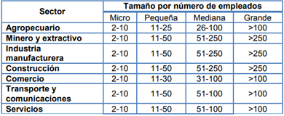

**Fuente: secretaria de Economía** [**https://www.gob.mx/se/**](https://www.gob.mx/se/)

**Tabla 6 Clasificación de Grandes empresas con distintivo ESR**

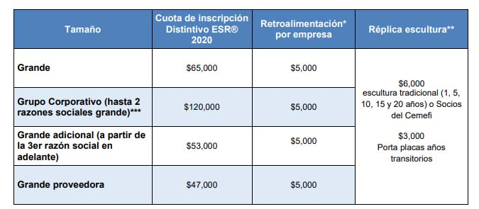

**Fuente: secretaria de Economía** [**https://www.gob.mx/se/**](https://www.gob.mx/se/)

**Tabla 6 Clasificación de empresas medianas y pequeñas con distintivo ESR**

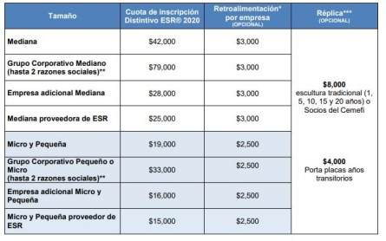

**Fuente: secretaria de Economía** [**https://www.gob.mx/se/**](https://www.gob.mx/se/)

**Resultados**

En caso de obtener el distintivo ESR la empresa recibirá:

Un año de permiso para utilizar el logotipo del Distintivo ESR y una réplica de la escultura de Empresa Socialmente Responsable

La compañía deberá comprometerse con lo siguiente:

1) En apoyo a la promoción y posición del distintivo ESR en la comunidad empresarial y la sociedad en general, se deben compartir muestras del uso y la difusión del mismo.

2) Participar en eventos o actividades que fomenten el trabajo de las compañías socialmente responsables.

3) Según las sugerencias del Cemefi, continuar trabajando para mejorar la implementación de prácticas de RSE en su organización dentro de un proceso de mejora continua.

**Conclusiones**

Las compañías con conciencia social tienen una ventaja competitiva cuando logran implementar la Responsabilidad Social Empresarial. Al tomar en cuenta a los grupos de interés de manera directa e indirecta, logran ser atractivas para los accionistas o socios interesados, siendo un asunto de alta relevancia tanto a nivel social, económico como ambiental. Esto es crucial porque tienen una influencia directa en el desarrollo de la sociedad, incluyendo el aumento del nivel educativo de la población, la provisión de productos y servicios, la contribución al avance de la ciencia y la cultura y, en particular, con la comunidad y los clientes.

Lo anterior aplica también a todas las empresas que se desempeñan dentro del ámbito de la logística y el transporte.

Su impacto dentro de la cadena de suministro, desde la provisión de insumos, hasta la distribución de los productos terminados al cliente final; les proporciona una perspectiva muy amplia del impacto de sus actividades en su entorno y la sociedad. Concientizar a estas empresas desde la utilización de materiales amigables con el medio ambiente, el control de las emisiones de sus unidades de transporte y la debida disposición de sus residuos son iniciativas que reflejan su compromiso como empresas socialmente responsables.

**Recomendaciones**

La implementación de la Responsabilidad Social Empresarial es una inversión a largo plazo, no debe observarse como un gasto, se les recomienda a las empresas del ramo logístico lleven una capacitación en ESR, programas sociales, certificaciones en estándares de competencias, consultorías, talleres etc. De tal manera que conozcan las acciones requeridas para estar en cumplimiento con los estándares de una empresa socialmente responsable y sobre todo que se identifiquen con el compromiso de estas organizaciones. El estar conscientes de que toda empresa basa su funcionamiento diario en principios y valores éticos, se recomienda integrar estos valores sociales en sus empleados, con el propósito de generar una cultura de Responsabilidad Social dentro del entorno interno y externo de la organización.

Para futuras investigaciones se sugiere adentrarse en hacer una evaluación del impacto que han generado las empresas con el distintivo de ESR en su entorno. Verificar si se ha cumplido con el propósito de la Cemefi de concientizar a las organizaciones afiliadas de contribuir de manera filantrópica, comprometida y socialmente responsable en la generación de una sociedad más equitativa, prospera y solidaria.

**Referencias**

AliaRSE: la alianza para la Responsabilidad Social Empresarial en México. (2014, July

26). Responsabilidad Social Empresarial y Sustentabilidad. https://responsabilidadsocial.net/aliarse-la-alianza-para-la-responsabilidad-social-empresarial-en-mexico/

¿Cómo se obtiene el Distintivo ESR 2021? (2021, September 29). Sustentarse.

https://sustentarse.com.mx/como-se-obtiene-el-distintivo-esr-2021/

de Economía, S. (n.d.). Responsabilidad Social Empresarial. Gob. Mx. Retrieved July 14,

2024, from <https://www.gob.mx/se/articulos/responsabilidad-social-empresarial->32705

Distintivo ESR® – Centro Mexicano para la Filantropía. (n.d.). Cemefi.org. Retrieved

October 6, 2024, from <https://www.cemefi.org/distintivo-esr/>

Distintivo ESR. (2019, January 23). Distintivo ESR. <https://www.distintivoesr.com/>

FECHAC. (2021). Fundación del Empresario Chihuahuense. Obtenido de

https://fechac.org.mx

Fletes México. (n.d.). Fletes-mexico.com., from <https://www.fletes-mexico.com/>

Gaytán-Ramírez, M. del C., Flores-Villanueva, C. A., & González-Cisneros, I. D. (2019).

Perfil de las empresas socialmente responsables en México. Vinculatégica EFAN,

5(1), 69–79. <https://doi.org/10.29105/vtga5.1-830>

Huerta-Estévez, A., & Andrade-Estrada, M. G. (2021). Responsabilidad social empresarial

en la misión, visión y valores de las principales empresas en México. Estudios

Sociales Revista de Alimentación Contemporánea y Desarrollo Regional.

https://doi.org/10.24836/es.v31i57.1109

la Filantropía, C. M. P., & (Cemefi), A. C. (n.d.). Empresas con Distintivo ESR®.

Cemefi.org., from <https://www.cemefi.org/resultadosesr/>

Lara Manjarrez, I. A. (2021). Responsabilidad social empresarial para la competitividad de

las organizaciones en México. Mercados y Negocios, 43, 97–118.

<https://doi.org/10.32870/myn.v0i43.7546>

Mendizábal Bermúdez, Gabriela. (2013). Análisis de la responsabilidad empresarial en

México de frente a los trabajadores. Revista latinoamericana de derecho social, (16),

123-145. <http://www.scielo.org.mx/scielo.php?script=sci_arttext&pid=S1870->

46702013000100123&lng=es&tlng=es.

Paredes, A. (2022, October 18). ¿Qué es y cómo obtener el Distintivo ESR? SIMEAM.

<https://consultoraambiental.mx/2022/10/18/que-es-y-como-obtener-el-distintivo-esr/>

PERSÉ - Centro de Responsabilidad Social para el Desarrollo Sostenible. (2022, January

9). PERSÉ - Centro de Responsabilidad Social para el Desarrollo Sostenible - Otro

sitio realizado con WordPress; PERSÉ - Centro de Responsabilidad Social para el

Desarrollo Sostenible. <https://centroperse.org/>

Rangel Lyne, L., Azuela Flores, J. I., & Ochoa Hernández, M. L. (2021). Explorando el

perfil del consumidor universitario. Un estudio de caso de una escuela socialmente responsable en México. CIENCIA Ergo Sum, 28(3). https://doi.org/10.30878/ces.v28n3a3

SACSA - certificaciones. (n.d.). Aasacsa.com., from <https://aasacsa.com/about-us-03.html>

Serna Digital. (2020, November 18). No te imaginas cuáles son las 5 mejores empresas en RSC en México. SERNA GROUP. https://sernagrp.com/blog/empresas-socialmente-responsables-en-mexico/

Universidades, modelos de responsabilidad social. (2016, January 7). Responsabilidad

Social Empresarial y Sustentabilidad.

https://www.responsabilidadsocial.net/universidades-modelos-de-

responsabilidad-social/